WEEK 1

Aim: To develop different basic Graphical Shapes using HTML5 canvas

Program:

<!DOCTYPE html>

<html lang="en">

<head>

    <meta charset="UTF-8">

    <meta name="viewport" content="width=device-width, initial-scale=1.0">

    <title>week 1 practice</title>

    <script>

        function draw(){

            var canvas = document.getElementById('mycanvas')

            var ctx = canvas.getContext('2d')

            ctx.fillStyle = "blue"

            ctx.fillRect(10,10,60,60);

            ctx.fillRect(100,10,80,26);

            ctx.beginPath();

            ctx.arc(220,25,25, 0, 2\*Math.PI);

            ctx.fill();

            ctx.beginPath();

            ctx.moveTo(10, 160);

            ctx.lineTo(90, 160)

            ctx.lineTo(50, 110)

            ctx.closePath();

            ctx.fill();

        }

    </script>

</head>

<body onload = 'draw()'>

    <canvas id = 'mycanvas' width = '400px' height = '400px'>

    </canvas>

</body>

</html>

OUTPUT:

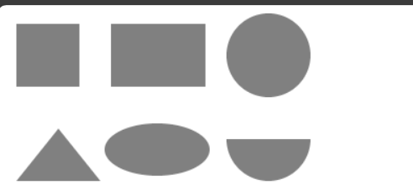

WEEK 2

Aim: To develop different basic Graphical Shapes using HTML5 SVG

Program:

<!DOCTYPE html>

<html lang="en">

<head>

    <meta charset="UTF-8">

    <meta name="viewport" content="width=device-width, initial-scale=1.0">

    <title>SVG Shape</title>

</head>

<body>

    <svg width="600px" height="400px">

        <circle cx="300" cy="250" r="50" fill="blue"></circle>

        <rect width="120" height="100" style="fill: rgb(238, 74 , 9);stroke-width: 3;stroke: rgb(0,0,0);" />

        <polygon points="220,10,300,210,170,250,123,234" style="fill: lime;stroke: purple;stroke-width: 2;" />

        <ellipse cx="140" cy="280" rx="80" ry="50" style="fill: yellow; stroke-width: 4;" />

    </svg>

</body>

</html>

OUTPUT:

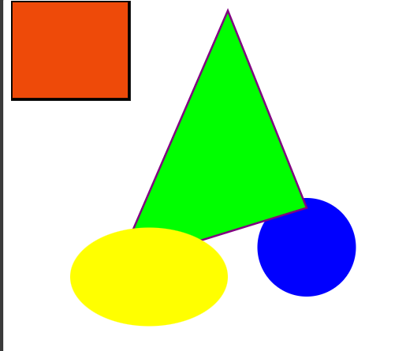

WEEK -3

Aim: To Develop a javascript code that recives input from the user and get in action based on user input using HTML5 and Javascript

Program:

<!DOCTYPE html>

<html lang="en">

<head>

    <meta charset="UTF-8">

    <meta name="viewport" content="width=device-width, initial-scale=1.0">

    <title>week 3</title>

    <style>

        body {

            background-color: paleturquoise;

            text-align: center;

        }

        h2 {

            text-transform: uppercase;

            font-size: 46px;

            color: blue;

            padding-bottom: 0px;

        }

        img {

            max-width: 100%;

            max-height: auto;

        }

        p {

            text-shadow: 1cqw;

            font-size: 25px;

            color: rgb(48, 126, 243);

        }

    </style>

</head>

<body>

    <h2>WHAT CAN JAVASCRIPT DO?</h2>

    <p>JavaScript can manipulate the html attribute</p>

    <button onclick="document.getElementById('myImage').src='img1.jpeg'">img1</button>

    <img id="myImage" src="img1.jpeg">

    <button onclick="document.getElementById('myImage').src='img2.jpeg'">img2

        ma</button>

</body>

</html>

OUTPUT:



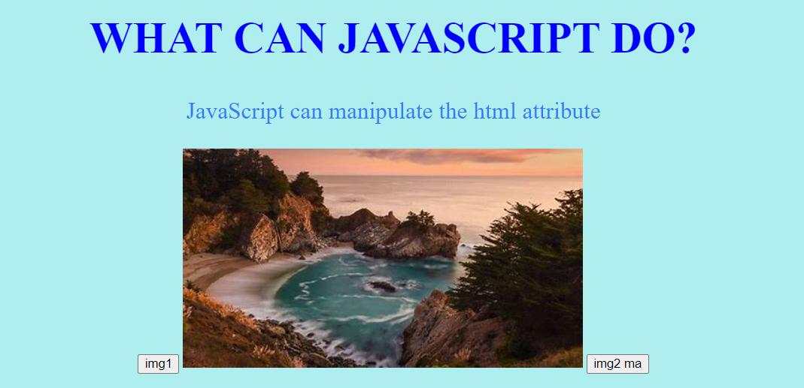

WEEK – 4

Aim: Draw a simple barchart using HTML5 CANVAS

Program:

<!DOCTYPE html>

<html lang="en">

<head>

    <meta charset="UTF-8">

    <meta name="viewport" content="width=device-width, initial-scale=1.0">

    <title>Simple Bar Chart with Table</title>

    <script src="https://cdn.jsdelivr.net/npm/chart.js"></script>

    <style>

        body {

            font-family: Arial, sans-serif;

            margin: 40px;

        }

        table {

            margin-top: 20px;

            border-collapse: collapse;

            width: 100%;

        }

        th, td {

            border: 1px solid #ddd;

            padding: 8px;

            text-align: left;

        }

        th {

            background-color: #f2f2f2;

        }

    </style>

</head>

<body>

    <h2>Week 4</h2>

    <canvas id="myBarChart" width="400" height="200"></canvas>

    <!-- Data Table -->

    <table>

        <thead>

            <tr>

                <th>D1</th>

                <th>Data Value</th>

            </tr>

        </thead>

        <tbody>

            <tr>

                <td>Label 1</td>

                <td>80</td>

            </tr>

            <tr>

                <td>Label 2</td>

                <td>120</td>

            </tr>

            <tr>

                <td>Label 3</td>

                <td>60</td>

            </tr>

            <tr>

                <td>Label 4</td>

                <td>90</td>

            </tr>

        </tbody>

    </table>

    <script>

        var data = {

            labels: ["D1", "D2", "D3", "D4"],

            datasets: [{

                label: "Data",

                backgroundColor: ["blue", "yellow", "black", "pink"],

                data: [180, 142, 110, 96],

            }]

        };

        var ctx = document.getElementById('myBarChart').getContext('2d');

        var myBarChart = new Chart(ctx, {

            type: 'bar',

            data: data,

            options: {

                scales: {

                    y: {

                        beginAtZero: true

                    }

                }

            }

        });

    </script>

</body>

</html>

OUTPUT:

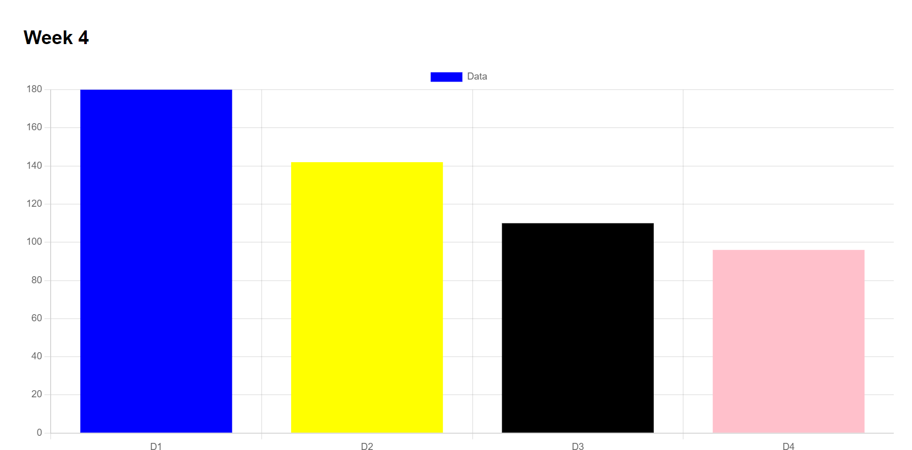

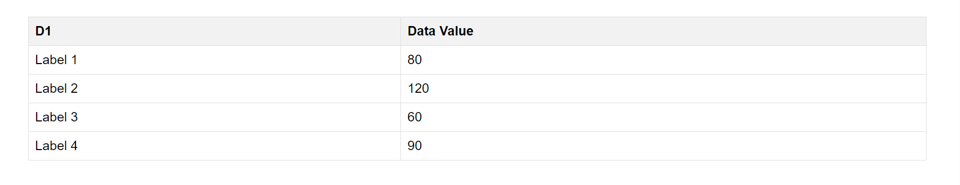

WEEK – 5

Aim: Read the data .txt file and Draw Table and draw simple bar chart

Program:

<!DOCTYPE html>

<html lang="en">

<head>

    <meta charset="UTF-8">

    <meta name="viewport" content="width=device-width, initial-scale=1.0">

    <title>Simple Bar Chart with Table</title>

    <script src="https://cdn.jsdelivr.net/npm/chart.js"></script>

    <style>

        body {

            font-family: Arial, sans-serif;

            margin: 40px;

        }

        table {

            margin-top: 20px;

            border-collapse: collapse;

            width: 100%;

        }

        th, td {

            border: 1px solid #ddd;

            padding: 8px;

            text-align: left;

        }

        th {

            background-color: #f2f2f2;

        }

    </style>

</head>

<body>

    <h2>Week 5: reading data from the text file</h2>

    <canvas id="myBarChart" width="400" height="165"></canvas>

    <!-- Data Table -->

    <table id="dataTable">

        <thead>

            <tr>

                <th>D1</th>

                <th>Data Value</th>

            </tr>

        </thead>

        <tbody id='tableBody'>

            <!-- Rows will be added here dynamically -->

        </tbody>

    </table>

    <script type='text/javascript'>

    // Function to load txt file

    function loadFile() {

      fetch('week5b.txt')

      .then(response => response.text())

      .then(text => {

          const rows = text.split('\n');

          const labels = [];

          const data = [];

          rows.forEach(row => {

              const [label, value] = row.split(',');

              labels.push(label);

              data.push(value);

              // Add row to table

              document.getElementById('tableBody').innerHTML += `<tr><td>${label}</td><td>${value}</td></tr>`;

          });

          // Draw chart

          var chartData = {

              labels: labels,

              datasets: [{

                  label: "Data",

                  backgroundColor: ["blue", "yellow", "black", "pink"],

                  data: data,

              }]

          };

          var ctx = document.getElementById('myBarChart').getContext('2d');

          new Chart(ctx, {

              type: 'bar',

              data: chartData,

              options: {

                  scales: {

                      y: { beginAtZero:true }

                  }

               }

           });

       });

    }

    loadFile();

    </script>

</body></html>

OUTPUT:

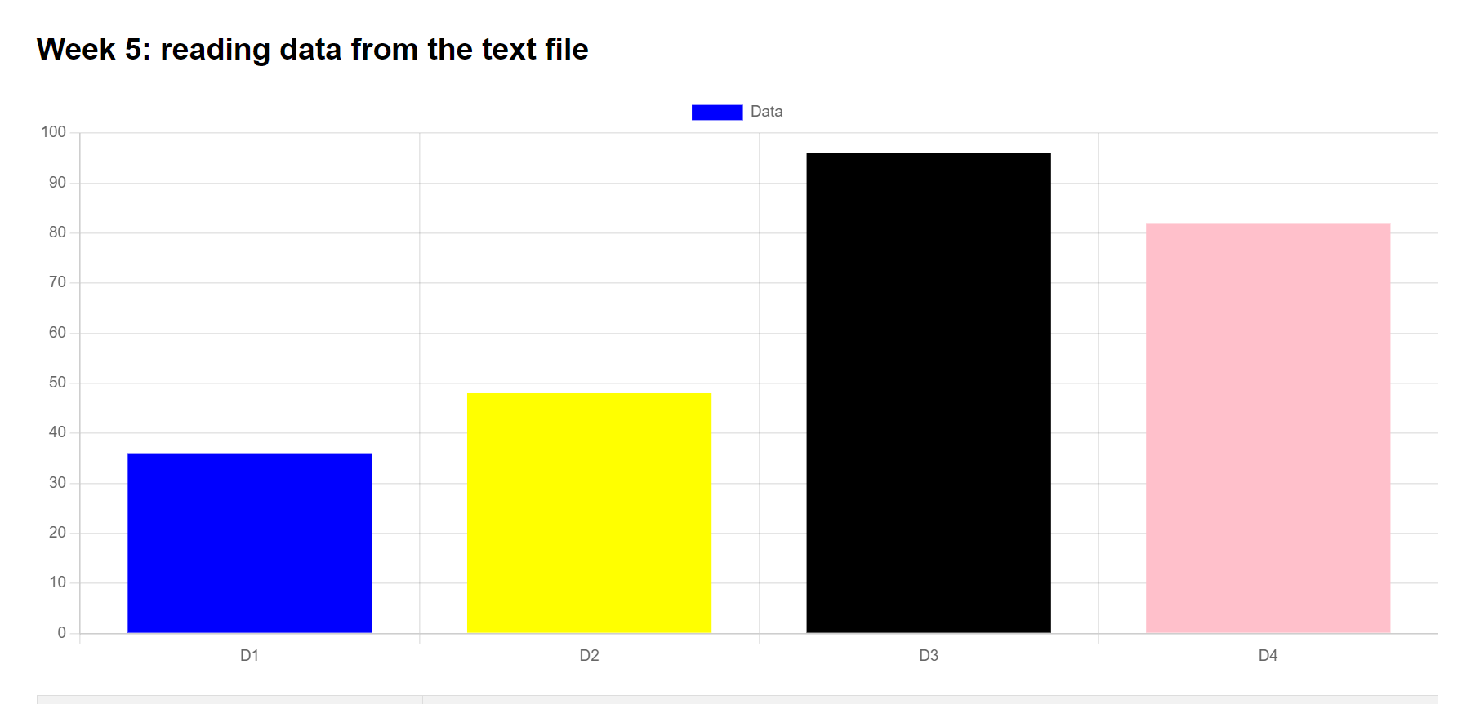

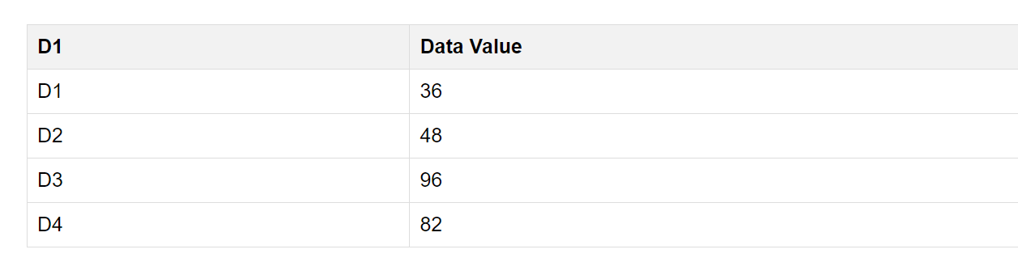

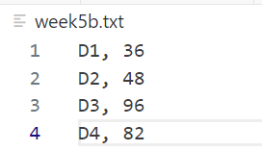

WEEK – 6

Aim: To read the data .csv file and draw Data Table and draw column Bar chart

Program:

<!DOCTYPE html>

<html lang="en">

<head>

    <meta charset="UTF-8">

    <meta name="viewport" content="width=device-width, initial-scale=1.0">

    <title>Simple Bar Chart with Table</title>

    <script src="https://cdn.jsdelivr.net/npm/chart.js"></script>

    <style>

        body {

            font-family: Arial, sans-serif;

            margin: 40px;

        }

        table {

            margin-top: 20px;

            border-collapse: collapse;

            width: 100%;

        }

        th,

        td {

            border: 1px solid #ddd;

            padding: 8px;

            text-align: left;

        }

        th {

            background-color: #f2f2f2;

        }

    </style>

</head>

<body>

    <h2>Week 6: reading data from the csv file</h2>

    <canvas id="myBarChart" width="400" height="165"></canvas>

    <!-- Data Table -->

    <table id="dataTable">

        <thead>

            <tr>

                <th>D1</th>

                <th>Data Value</th>

            </tr>

        </thead>

        <tbody id='tableBody'>

            <!-- Rows will be added here dynamically -->

        </tbody>

    </table>

    <script type='text/javascript'>

        // Function to load txt file

        function loadFile() {

            fetch('week6b.csv')

                .then(response => response.text())

                .then(text => {

                    const rows = text.split('\n');

                    // Declare the labels and data arrays

                    var labels = [];

                    var data = [];

                    // Loop through the rows of the data

                    for (var i = 0; i < rows.length; i++) {

                        // Get the value of the ith row

                        var row = rows[i];

                        // Split the row by comma to get the label and value

                        var [label, value] = row.split(",");

                        // Push the label and value to the arrays

                        labels.push(label);

                        data.push(value);

                        // Create a table row element

                        var tr = document.createElement("tr");

                        // Create a table cell element for the label

                        var td1 = document.createElement("td");

                        td1.textContent = label;

                        // Create a table cell element for the value

                        var td2 = document.createElement("td");

                        td2.textContent = value;

                        // Append the cells to the row

                        tr.appendChild(td1);

                        tr.appendChild(td2);

                        // Append the row to the table body

                        document.getElementById('tableBody').appendChild(tr);

                    }

                    // Draw chart

                    var chartData = {

                        labels: labels,

                        datasets: [{

                            label: "Data",

                            backgroundColor: ["blue", "yellow", "black", "pink"],

                            data: data,

                        }]

                    };

                    var ctx = document.getElementById('myBarChart').getContext('2d');

                    new Chart(ctx, {

                        type: 'bar',

                        data: chartData,

                        options: {

                            scales: {

                                y: { beginAtZero: true }

                            }

                        }

                    });

                });

        }

        loadFile();

    </script>

</body>

</html>

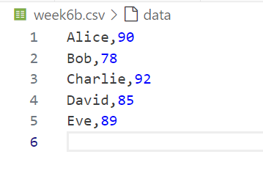

OUTPUT

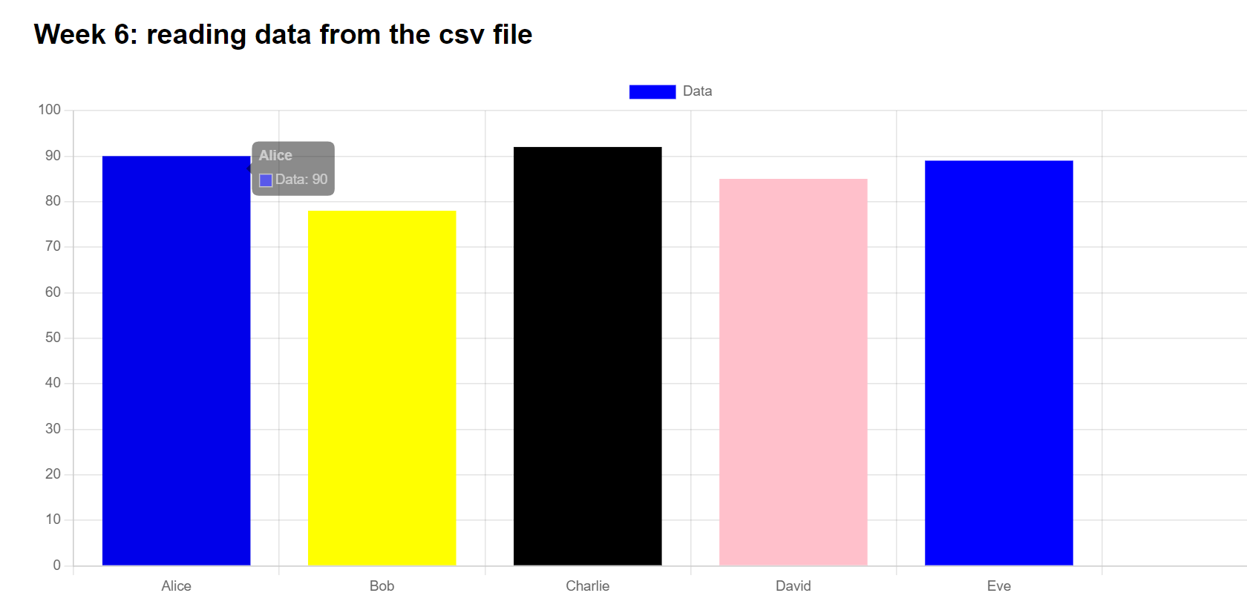

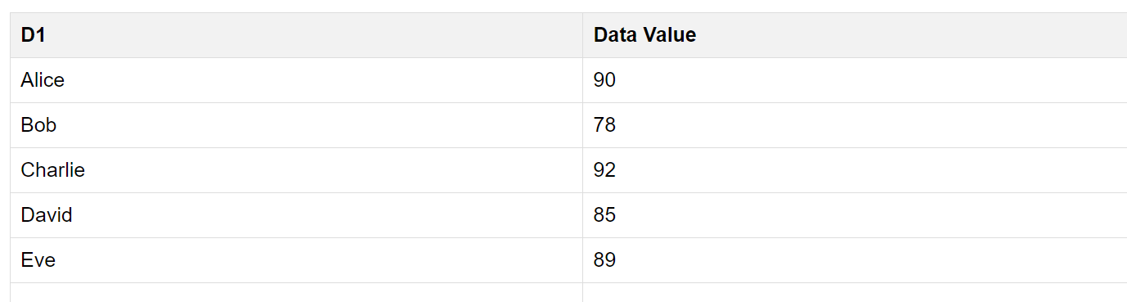

WEEK – 7

AIM: Read the data XML file and Draw Table and draw simple bar chart

Program:

<!DOCTYPE html>

<html lang="en">

<head>

    <meta charset="UTF-8">

    <meta name="viewport" content="width=device-width, initial-scale=1.0">

    <title>Simple Bar Chart with Table</title>

    <script src="https://cdn.jsdelivr.net/npm/chart.js"></script>

    <style>

        body {

            font-family: Arial, sans-serif;

            margin: 40px;

        }

        table {

            margin-top: 20px;

            border-collapse: collapse;

            width: 100%;

        }

        th,

        td {

            border: 1px solid #ddd;

            padding: 8px;

            text-align: left;

        }

        th {

            background-color: #f2f2f2;

        }

    </style>

</head>

<body>

    <h2>Week 7: reading data from the xml file</h2>

    <canvas id="myBarChart" width="400" height="165"></canvas>

    <!-- Data Table -->

    <table id="dataTable">

        <thead>

            <tr>

                <th>D1</th>

                <th>Data Value</th>

            </tr>

        </thead>

        <tbody id='tableBody'>

            <!-- Rows will be added here dynamically -->

        </tbody>

    </table>

    <script type='text/javascript'>

        // Function to load txt file

        function loadFile() {

            fetch('week7a.xml')

                .then(response => response.text())

                .then(str => {

                    // Parse the XML string

                    let parser = new DOMParser();

                    let xml = parser.parseFromString(str, "text/xml");

                    // Declare the labels and data arrays

                    var labels = [];

                    var data = [];

                    // Get all the 'row' elements from the XML

                    let rows = xml.getElementsByTagName('row');

                    // Loop through the rows of the data

                    for (let i = 0; i < rows.length; i++) {

                        // Get the value of the ith row

                        let row = rows[i];

                        // Get the label and value from the row element

                        let label = row.getElementsByTagName('name')[0].textContent;

                        let value = row.getElementsByTagName('score')[0].textContent;

                        // Push the label and value to the arrays

                        labels.push(label);

                        data.push(value);

                        // Create a table row element

                        var tr = document.createElement("tr");

                        // Create a table cell element for the label

                        var td1 = document.createElement("td");

                        td1.textContent = label;

                        // Create a table cell element for the value

                        var td2 = document.createElement("td");

                        td2.textContent = value;

                        // Append the cells to the row

                        tr.appendChild(td1);

                        tr.appendChild(td2);

                        // Append the row to the table body

                        document.getElementById('tableBody').appendChild(tr);

                    }

                    // Draw chart

                    var chartData = {

                        labels: labels,

                        datasets: [{

                            label: "Data",

                            backgroundColor: ["blue", "yellow", "black", "pink"],

                            data: data,

                        }]

                    };

                    var ctx = document.getElementById('myBarChart').getContext('2d');

                    new Chart(ctx, {

                        type: 'bar',

                        data: chartData,

                        options: {

                            scales: {

                                y: { beginAtZero: true }

                            }

                        }

                    });

                });

        }

        loadFile();

    </script>

</body>

</html>

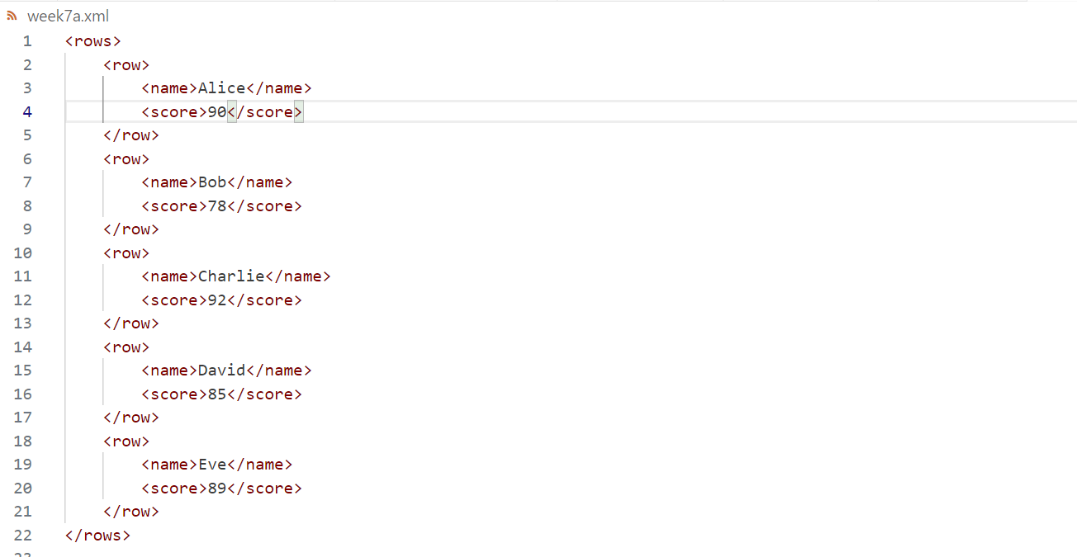

OUTPUT:

